DE TAFEL DEKKEN

Leeftijdscategorie: 6-12 jaar

Auteurs: Cîmpian Carmen

Competenties:
- De leerlingen zullen kunnen uitleggen hoe de tafel gedekt moet worden
- De leerlingen zullen weten hoe de tafel gedekt moet worden
- De leerlingen zullen autonomie en zelfstandigheid ontwikkelen

Competenties volgens het Europees curriculum:
http://eur-lex.europa.eu/legal-content/EN/TXT/?uri=LEGISSUM%3Ac11090

Formatieve beoordeling:
- Leg de stappen uit om de tafel te dekken
- Definieer: bord, soepbord, tafelgerei, vork, mes, lepel, kopje, glas, servet, tafellaken
- De voorwerpen kennen om de tafel te dekken

Samenvattende beoordeling:
- De tafel dekken voor een familiediner.

Specifieke vocabulaire / trefwoorden:
- Bord, soepbord, tafelgerei, vork, mes, lepel, kopje, glas, servet, tafelkleed

Korte beschrijving van de opvoedingscontext / het scenario:
The leerkracht ende leerlingen kijken samen naar de video. De leerkracht zal de nieuwe woordenschat en concepten uitleggen in gebarentaal. Daarna kijken ze samen nog een keer naar de film en bespreken wat ze hebben geleerd, en wat al gekend is. Een leerling zal dan de stappen van het tafeldekken uitleggen aan de klas. De leerkracht zal dan de pedagogische fiche aan de kinderen geven. De kinderen vervolledigen de fiche. De leerkracht staat de kinderen bij

Benodigd materiaal/Technische vereisten:
- Schaar, lijm, kleurpotloden, papier, laptop, TV

Focus op gebarentaal:
- Gebaar de nieuwe woordenschat, de materialen en de stappen die genomen moeten worden.

1. Omcirkel wat je gebruikt om te eten:

2. Verbind het tafelgerij met de gepaste voeding.

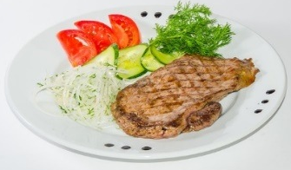
3. Verbind de prentjes met de naam:
soepbord

servet

vork
kopje

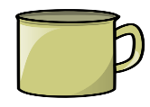 lepel

mes
glas

bord

4. Nummer in de juiste volgorde om de tafel te dekken.

1

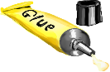
7. Knip de afbeeldingen uit en plak ze op een ander blad papier om de juiste volgorde van het tafel dekken aan te geven.

8. Teken de juiste manier om de tafel te dekken: 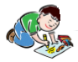

9. Schrijf aan een vriend(in) wat je vandaag geleerd hebt. 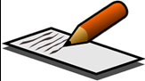

__________________________________________________________________________________________________________________________________________________________________________________________________________________________________________________________________________________________________________________________________________________________________________________________________________________________________________________________________________________________________________________________________________________________________________________________________________________________________________________________________________________________________________________________________________________________________________________________________________________________________________________________________________________________

Extra links met digitale tools:

1. www.freepik.com
2. www.pixabay.com
3. www.pdclipart.org
4. https://www.parents.com/fun/printables/other/table-setting-place-mats/
5. How to set the table – Anna Post https://www.youtube.com/watch?v=KoU1XiQJ1vo
6. How to set a table for kids https://www.youtube.com/watch?v=63Ywoi0sUMw

